ИНФОРМАЦИЯ-ОТЧЕТ О ПРОВЕДЕНИИ ДНЯ ПАМЯТИ ЖЕРТВ ДТП
Информация-отчет о проведении Дня памяти жертв ДТП
в МОУ «Очкуровская СШ»
2017-2018 учебный год
С 20 по 24 ноября 2017 года в МОУ «Очкуровская СШ» проведена акция «День памяти жертв ДТП».
На совещании классных руководителей разработали и утвердили план проведения комплекса мероприятий, посвященных Дню памяти жертв ДТП.

№ | Мероприятие | Срок исполнения | ответственный
1. | Оформить информацию по | до 22 ноября 2017г. | Классные
 | Дню памяти жертв ДТП в |  | руководители
 | уголках безопасности;
2. | Провести инструктажи с | до 23 ноября 2017г. | Классные
 | учащимися на темы: |  | руководители
 | «Безопасности дорожного
 | движения».
3. | Организовать и провести | до 23 ноября 2017 г. | Никишина О.И.
 | конкурс «Письмо водителю»
 | ( по три сочинения – письма
 | от класса).
5. | Викторины по теме | 24 ноября 2017г. | Классные
 | «Безопасность дорожного |  | руководители
 | движения».
6. | Тематические беседы с | 20 ноября 2017г. | Классные
 | учащимися. |  | руководители
7. | Пятиминутки на уроках: | ежедневно | Учителя МОУ
 | «Безопасность дорожного
 | движения»
8. | Классные часы: «Пусть | до 24 ноября 2017г. | Классные
 | дорога будет доброй» |  | руководители
9. | Родительские собрания: | 22 ноября | Никишина О.И.
 | «Сберечь самое дорогое»
10. | Инструктажи для родителей | 22 ноября 2017г. | Никишина О.И.
 | «Оберег на дороге».
11. | Пропагандистская акция | 20 ноября 2017г. | Никишина О.И.
 | «Памяти жертв ДТП»

20 ноября на общешкольной линейке, посвящённой дню памяти жертв ДТП, почтили память погибших минутой молчания.
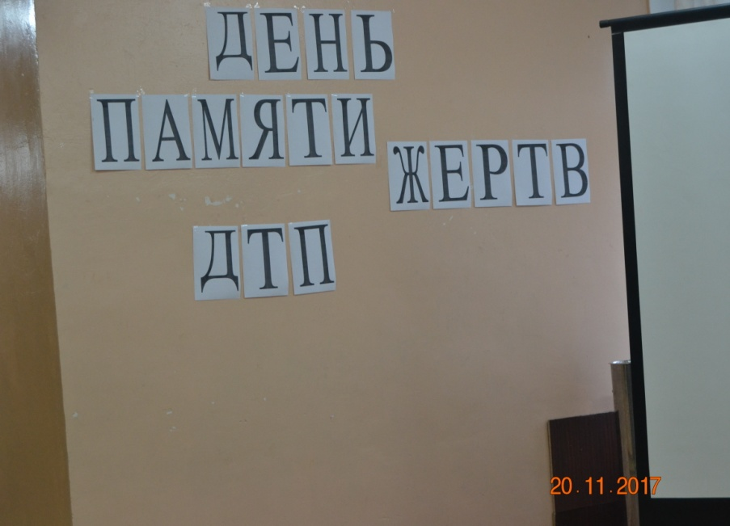
Главный вывод, который был сделан обучающимися: основной причиной ДТП является нарушение правил дорожного движения. Соблюдение их – гарантия безопасности.
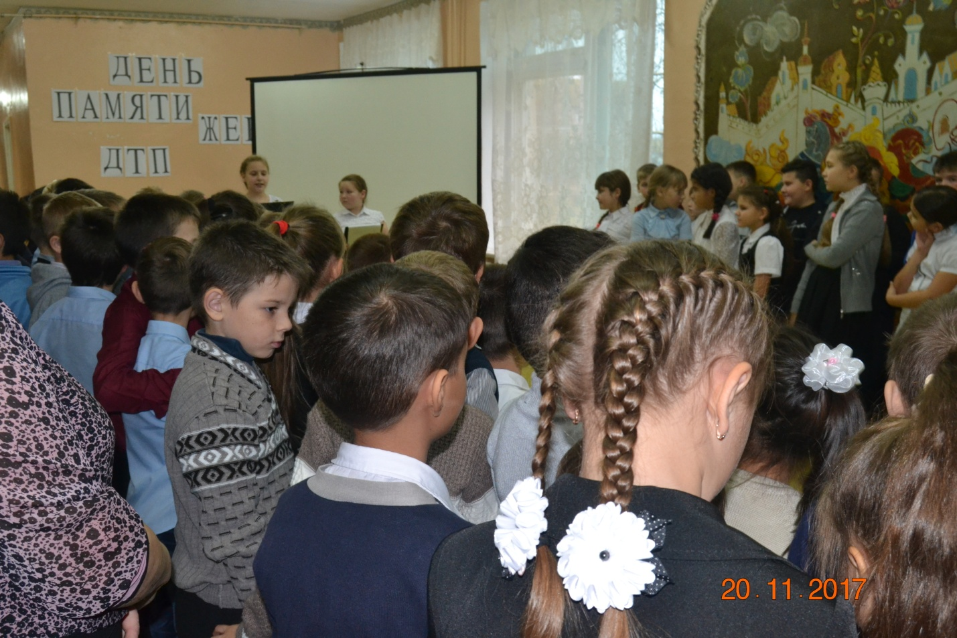
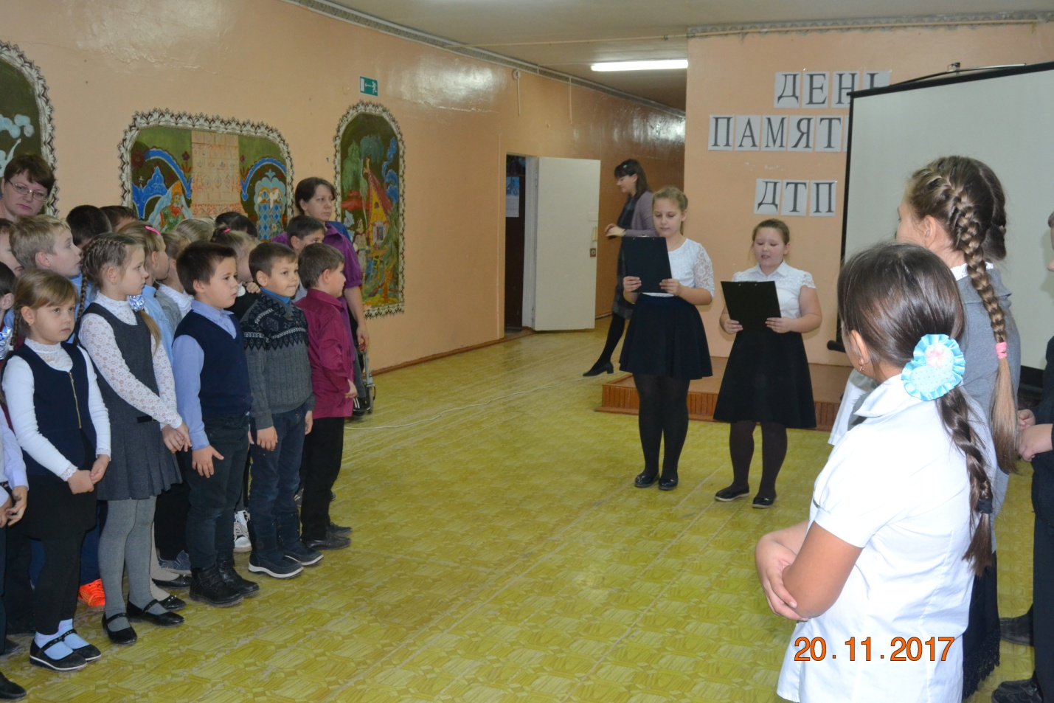
Классные руководители провели инструктажи по соблюдению правил дорожного движения в тёмное время суток.
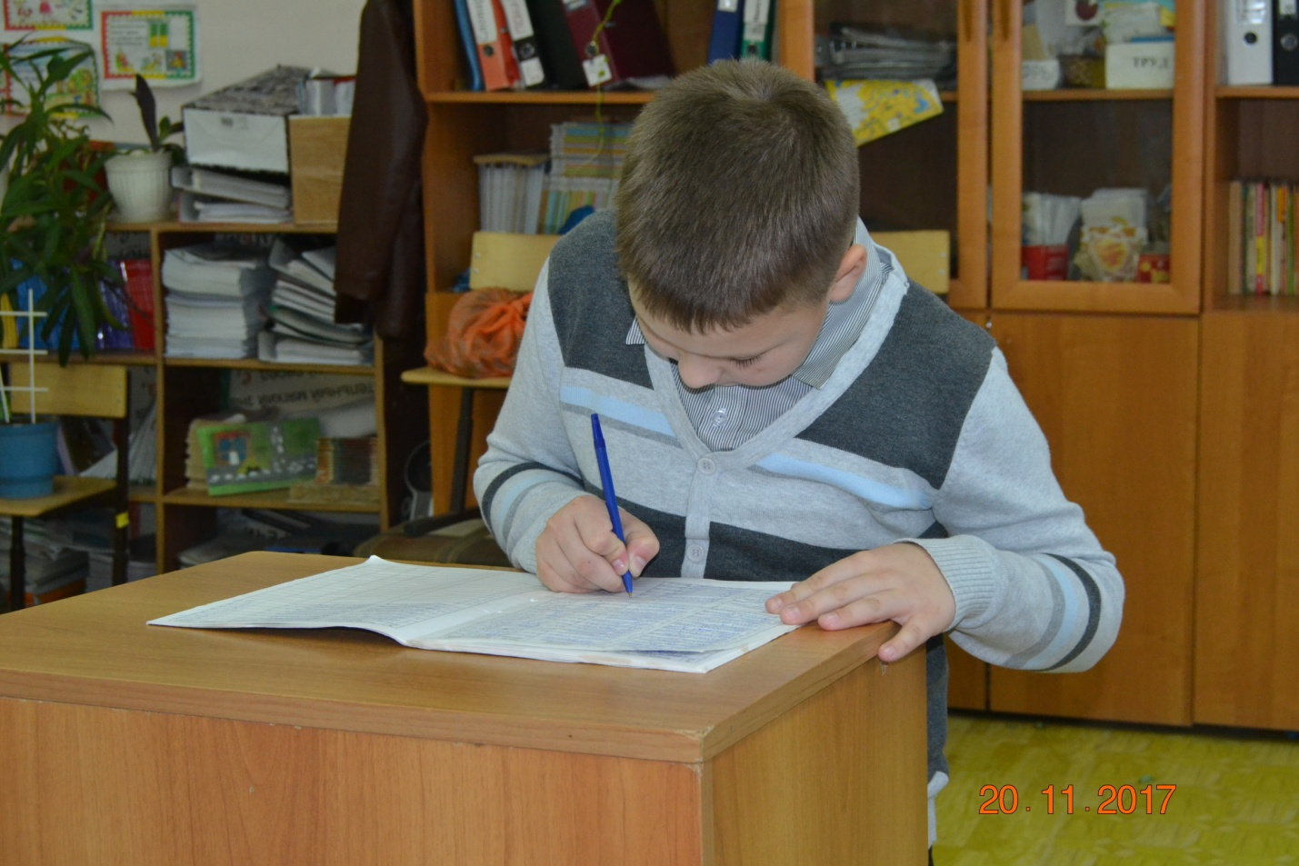
Учащимися школы были написаны письма водителям.
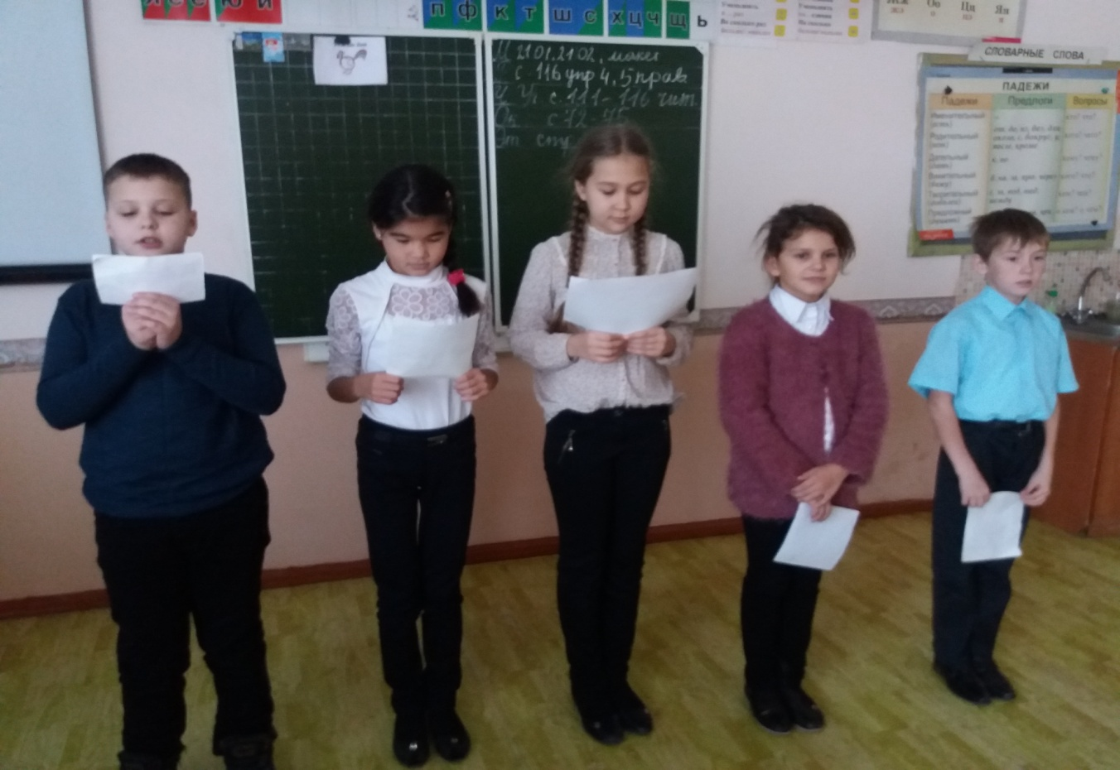
Проведены викторины, беседы, классные часы, на которых классные руководители еще раз напомнили ребятам о правилах поведения пешеходов, о важности их соблюдения в целях избегания несчастных случаев на дорогах.
5 класс
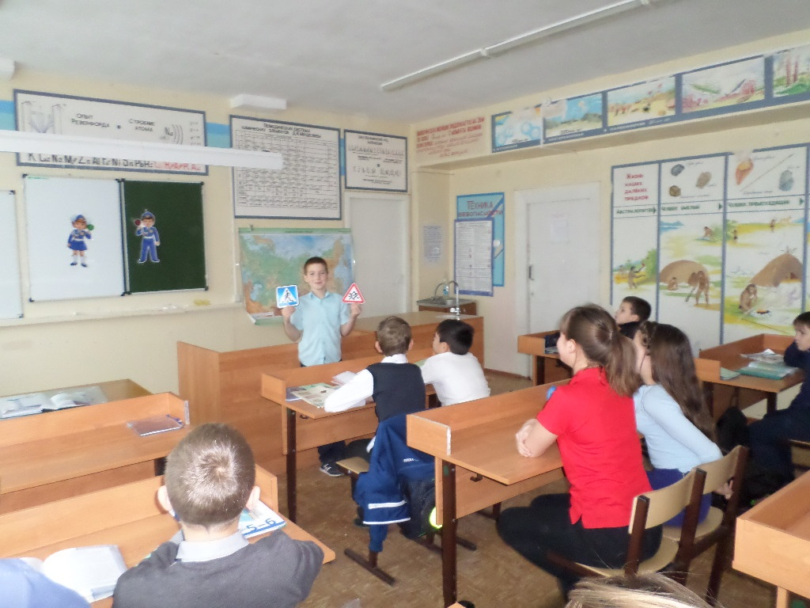
2 класс
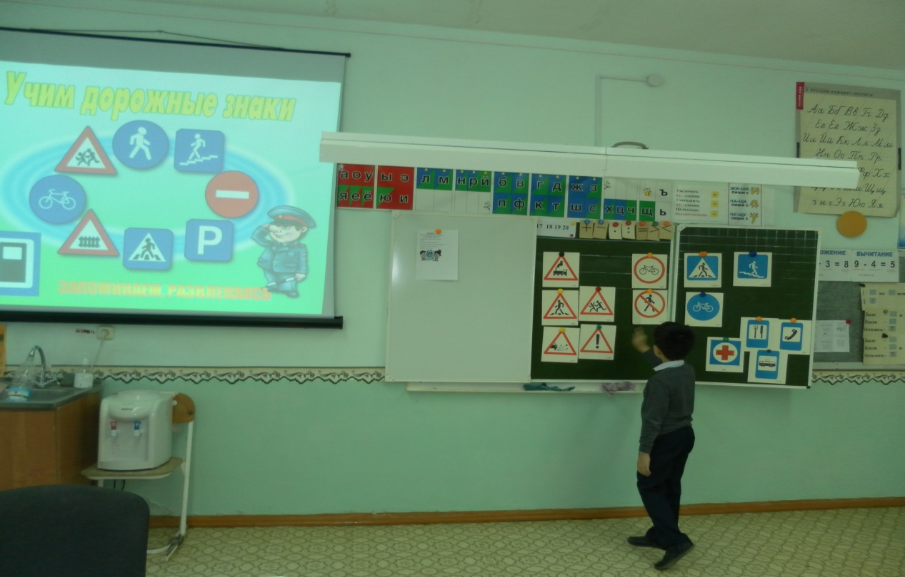
3 класс
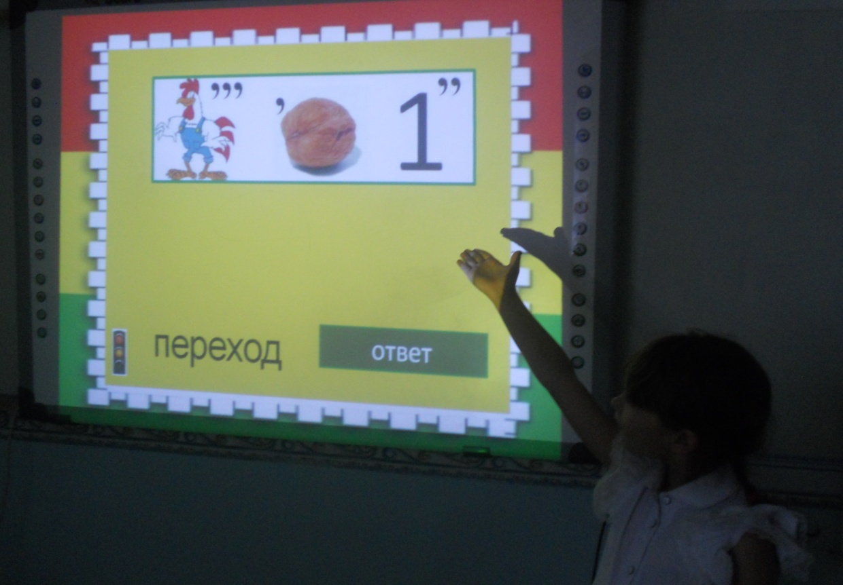

4 класс
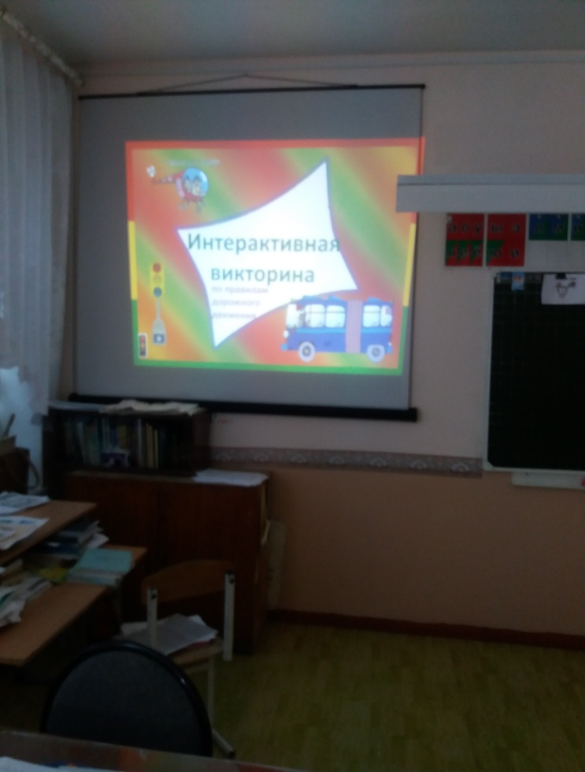
1 класс
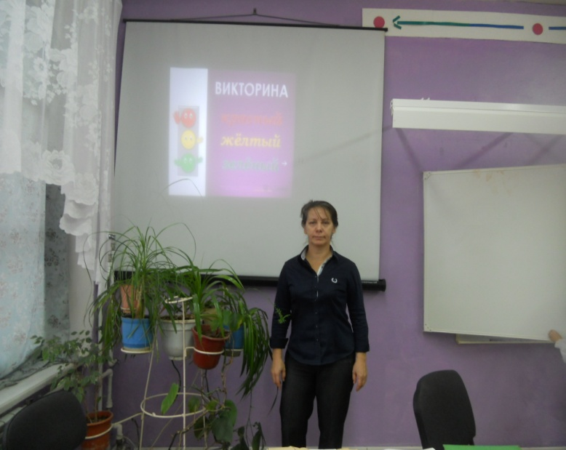

22 ноября на общешкольном родительском собрании рассмотрели вопрос о необходимости приобретения для учащихся световозвращающих элементов на одежду. На классных родительских собраниях проведены целевые инструктажи под роспись родителей.
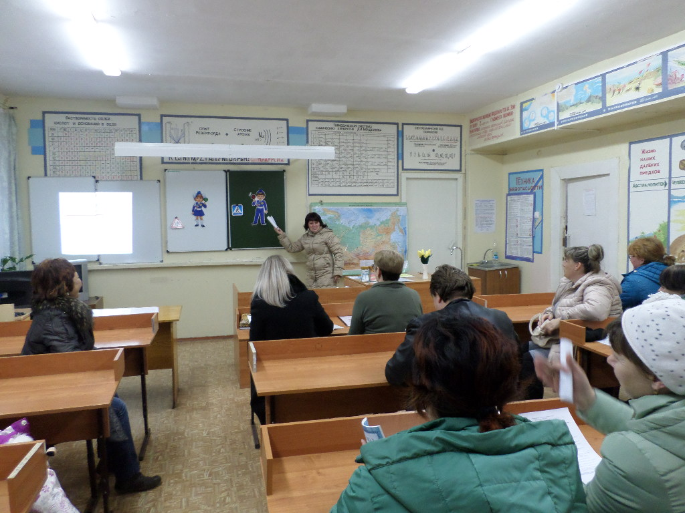

Ответственная по БДТП Никишина О.И.

